**周英教授简介**

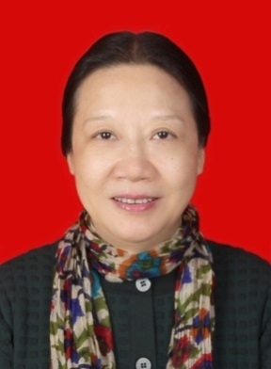周英、女、55岁、博士、教授、硕导、博导、副院长。

1982年毕业于华西医科大学护理学专业，1991年毕业于香港理工大学护理教育专业，2000年毕业于中山医科大学应用心理学专业并获硕士学位，2012年毕业于南方医科大学护理学专业并获医学博士学位。曾多次赴美国、加拿大、澳大利亚、新西兰、日本等国家及我国港澳台高校及医疗机构访问学习。

曾在华西医院从事临床护理、管理及教学工作13年；从事高等护理教育、管理、研究工作24年。曾任中山大学护理学院副院长、中山大学医院管理处副处长。先后承担护理学专业本科及研究生《外科护理学》、《护理心理学》、《精神科护理学》、《护理学导论》、《护理教育学》、《护理管理学》、《护理研究》、《护理英语》、《临床心理护理》等课程的教学工作。

先后主持国家社科基金、省部级、市厅级科研项目20余项。2018年获得广州市教育局重点学科项目经费300万元。以第一作者或通讯作者发表学术论文120多篇，其中SCI论文多篇，主编专著及教材10部、参编教材9部。获广东省教学成果二等奖1项、广东省护理学会科学技术奖二等奖1项、广州市教学成果奖一等奖和三等奖各1项 、中国大学出版社图书奖优秀教材二等奖1项、广州医科大学教学成果奖3项。被评为广州市优秀教师。

兼任中国生命关怀协会人文护理专业委员会副主委、国际护士荣誉学会会员、中华护理学会资深会员、广东省护理教学指导委员会副主委、中国心理卫生协会护理心理专业委员会常务理事、广东省心理卫生协会常务理事、广东省护理学会护理教育专业委员会副主委、广州市护理学会护理教育专委会副主委。兼任《中华护理教育》、《中华现代临床护理杂志》、《中国实用护理杂志》等杂志编委。

目前开展的研究工作包括：为广州市政府制定长期护理保险居家护理服务规范（广州市政府委托项目）、老年虐待（教育部人文社科项目）、长期护理保险受益老人居家护理服务效果纵向研究（国家社科基金项目）、病人尊严研究、与国际接轨的护理学专业本科及研究生人才培养方案改革研究、大学生及研究生创新能力培养的研究。

**联系邮箱：zhouying0610@163.com**